**Уроки тетушки совы. Мультфильмы по ПДД для детей**

Почему дети попадают в ДТП? Потому что мы, взрослые, недосмотрели, чему-то не научили или своим негативным примером показали, что можно нарушать **Правила Дорожного Движения**!

Дети не способны адекватно оценить дорожную ситуацию и принять безопасное решение. Они не могут видеть, слышать и думать как взрослые.

Так с чего же начинается детская безопасность на дороге? Конечно же, с раннего обучения умению ориентироваться в дорожной ситуации.

Ребенок в игровой форме, с помощью мультфильмов может познакомиться с основами безопасного поведения на дороге, во дворе, на улице. Тетушка Сова и её помощники, в течении 12 серий "Азбуки безопасности на дороге", расскажут и наглядно покажут ребенку разные ситуации, помогут сделать правильные выводы.

Каждая серия познавательного мультфильма посвящена определенному разделу Правил Дорожного Движения.

С раннего возраста приучайте детей соблюдать [Правила Дорожного Движения](http://avtoline-nsk.ru/modules.php?name=Pages&go=page&pid=33). И не забывайте, что личный пример – самая доходчивая форма обучения.

Помните! Ребенок учится «законам дороги», беря пример с вас, родителей, и других взрослых.

Пусть Ваш пример учит дисциплинированному поведению на улице не только Вашего ребенка, но и других детей.

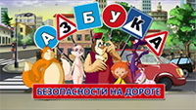

 ссылка на **«Уроки тетушки совы. Азбука безопасности на дороге»**

<http://avtoline-nsk.ru/modules.php?name=Content&pa=showpage&pid=55>

[**[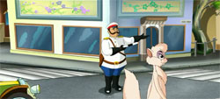](http://avtoline-nsk.ru/modules.php?name=Content&pa=showpage&pid=56)  
История ПДД**](http://avtoline-nsk.ru/modules.php?name=Content&pa=showpage&pid=56)

[**[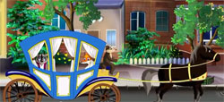](http://avtoline-nsk.ru/modules.php?name=Content&pa=showpage&pid=57)  
Виды транспорта**](http://avtoline-nsk.ru/modules.php?name=Content&pa=showpage&pid=57)

[**[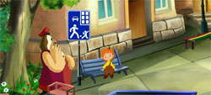](http://avtoline-nsk.ru/modules.php?name=Content&pa=showpage&pid=58)  
Во дворе и подъезде**](http://avtoline-nsk.ru/modules.php?name=Content&pa=showpage&pid=58)

[**[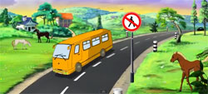](http://avtoline-nsk.ru/modules.php?name=Content&pa=showpage&pid=59)  
Дорога и знаки**](http://avtoline-nsk.ru/modules.php?name=Content&pa=showpage&pid=59)

[**[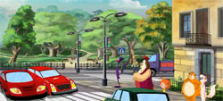](http://avtoline-nsk.ru/modules.php?name=Content&pa=showpage&pid=60)  
Пешеходные переходы**](http://avtoline-nsk.ru/modules.php?name=Content&pa=showpage&pid=60)

[**[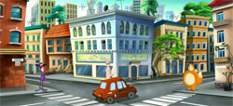](http://avtoline-nsk.ru/modules.php?name=Content&pa=showpage&pid=61)  
Перекрестки**](http://avtoline-nsk.ru/modules.php?name=Content&pa=showpage&pid=61)

[**[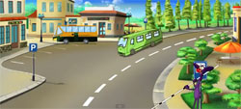](http://avtoline-nsk.ru/modules.php?name=Content&pa=showpage&pid=62)  
В плохую погоду**](http://avtoline-nsk.ru/modules.php?name=Content&pa=showpage&pid=62)

[**[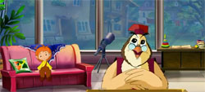](http://avtoline-nsk.ru/modules.php?name=Content&pa=showpage&pid=63)  
Разные дороги**](http://avtoline-nsk.ru/modules.php?name=Content&pa=showpage&pid=63)

[**[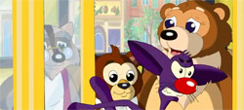](http://avtoline-nsk.ru/modules.php?name=Content&pa=showpage&pid=64)  
Безопасность на транспорте**](http://avtoline-nsk.ru/modules.php?name=Content&pa=showpage&pid=64)

[**[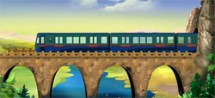](http://avtoline-nsk.ru/modules.php?name=Content&pa=showpage&pid=65)  
Метро и железная дорога**](http://avtoline-nsk.ru/modules.php?name=Content&pa=showpage&pid=65)

[**[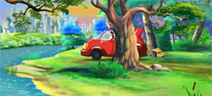](http://avtoline-nsk.ru/modules.php?name=Content&pa=showpage&pid=66)  
Малыш и авто**](http://avtoline-nsk.ru/modules.php?name=Content&pa=showpage&pid=66)

[**[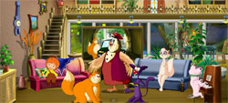](http://avtoline-nsk.ru/modules.php?name=Content&pa=showpage&pid=67)  
Велосипед**](http://avtoline-nsk.ru/modules.php?name=Content&pa=showpage&pid=67)